ПОРТФОЛИО ВЫПУСКНИКА ФАКУЛЬТЕТА ТОВ

І. Общие сведения
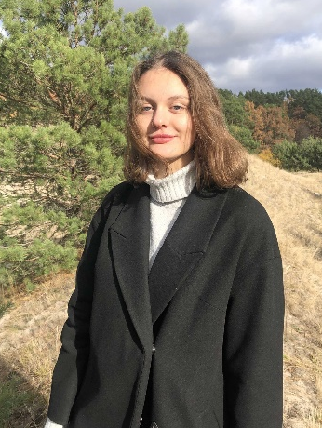
Фамилия, имя, отчество | Коляда Екатерина Николаевна
Дата рождения/гражданство | 06.06.2000/РБ
Факультет | Технологии органических веществ
Специальность | Биотехнология (ТЖЭМиПКП)
Семейное положение | Не замужем
Место жительства (указать область, район, населенный пункт) | г.Брест
E-mail | katya.kolyada@bk.ru
Социальные сети (ID)* | -
Моб.телефон/Skype* | +375297260244

Место для фото

*По желанию выпускника, для открытого представления в сети интернет.

ІІ. Результаты обучения
Основные дисциплины по специальности, изучаемые в БГТУ  Дисциплины курсового проектирования | 1. Технология производства растительных масел  2. Химия жиров  3. Технология переработки жиров  4. Оборудование и проектирование предприятий масложировой отрасли  5. Химия и идентификация природных органических соединений  6. Технология натуральных эфирных масел и синтетических душистых веществ  7. Технология парфюмерно-косметической продукции.  1. Прикладная механика  2. Процессы и аппараты химической технологии  3. Оборудование и проектирование предприятий масложировой отрасли  4. Организация производства и управление предприятием  5. Технология переработки жиров.
Средний балл по дисциплинам специальности | 8,3
Места прохождения практики | ОАО «Минский маргариновый завод»  ОАО «Витебский МЭЗ»  СП «Санта Бремор» ООО
Владение иностранными языками (подчеркнуть необходимое, указать язык); наличие международных сертификатов, подтверждающих знание языка: ТОЕFL, FСЕ/САЕ/СРЕ, ВЕС и т.д. | - начальный;  - элементарный;  - средний;  - продвинутый;  - свободное владение.
Дополнительное образование (курсы, семинары, стажировки, владение специализированными компьютерными программами и др.) | Владение пакетами Microsoft; AutoCAD, Компас-3D
Научно-исследовательская деятельность (участие в НИР, конференциях, семинарах, научные публикации и др.) | - ХII СТУДЕНЧЕСКАЯ НАУЧНО-ПРАКТИЧЕСКАЯ КОНФЕРЕНЦИЯ  Тема доклада «РАДОН. РИСК ОБЛУЧЕНИЯ»  - 71-я научно-техническая конференция учащихся, студентов и магистрантов  Тема доклада «ИСТОРИЯ СОЗДАНИЯ И ПРИНЦИП РАБОТЫ ЛИТИЙ-ИОННЫХ АККУМУЛЯТОРОВ»
Общественная активность | Староста группы  Заместитель председателя профкома ф-та ТОВ  Участие в ежегодном Минском полумарофоне  Посещение международной специализированной выставки-ярмарки ПродЭкспо 2020  Волонтер на Европейских играх 2019г.

ІІІ. Самопрезентация
Жизненные планы, хобби и сфера деятельности, в которой планирую реализоваться | Работать в крупной компании инженером-химиком-технологом, развиваться в профессиональном плане, идти вверх по карьерной лестнице, занимать руководящую должность, в перспективе открыть свое дело по производству косметической продукции
Желаемое место работы (область/город/предприятие и др.) | г. Брест  «Санта Бремор»

